Муниципальное бюджетное дошкольное образовательное учреждение комбинированного вида детский сад № 59 «Колокольчик»

Советы для родителей

***«Рациональная обувь для дошкольников»***

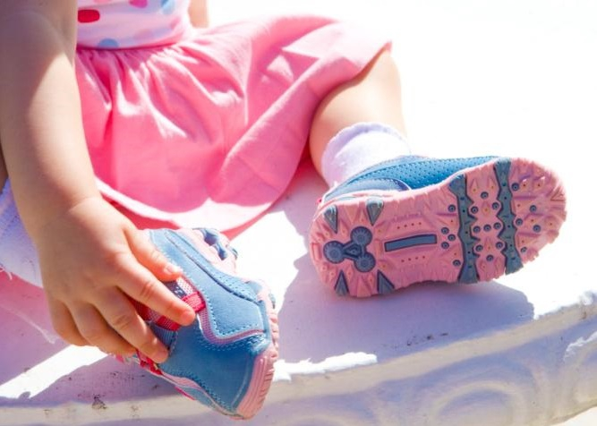

Подготовила:

инструктор по

физической культуре

Осипова С.М.

г. Мытищи

2021 г.

От обуви, в которой мы ходим каждый день, во многом зависит здоровье опорно-двигательного аппарата, а его состояние, в свою очередь, влияет на все остальные внутренние органы. Особенно это важно в детском возрасте, когда происходит формирование стопы ребенка.

Поэтому очень важно, чтобы каждый день с нами была только правильная обувь, которая помогает снизить нагрузку на стопу, дает возможность развиваться и правильно расти детской ножке.

**Что такое правильная детская обувь?**

Существует несколько критериев, которыми должна обладать анатомически правильная обувь для детей.

Самое главное - наличие правильной формы и конструкции пяточной части. Задник должен быть жестким и в высоту соответствовать критериям ГОСта - 0,23 от длины стопы. Эти стандарты связаны с тем, что опорно-двигательный аппарат ребенка еще не способен удерживать ноги в вертикальном положении. Поэтому в обуви с неправильным задником пятка часто подворачивается, что в итоге приводит к деформации стопы.

Еще один критерий - способ фиксации на стопе. Обычно производители предлагают шнуровку или застежки-липучки (велкро). С медицинской точки зрения выигрывает шнуровка, т.к. она обеспечивает лучшую фиксацию голеностопа.

Нужны ли в детской обуви супинаторы? - этот вопрос волнует многих родителей. По мнению доктора технических наук, профессора Московского государственного университета дизайна и технологий Сергея Киселева, до двух лет в них нет никакой необходимости. Если рассматривать обувь для детей постарше, то следует обращать внимание, чтобы супинатор не был высоким. Для здоровой стопы будет достаточно умеренной выкладки внутреннего и наружного свода и луночки под пяткой. Специальная поддержка нужна уже тогда, когда стопа опускается ниже физиологической нормы. Но раньше возраста 4 лет это определить может только очень опытный и высококвалифицированный врач.

Важным является также наличие каблука. Он способствует профилактике продольного плоскостопия, позволяет предотвратить растяжение ахиллесова сухожилия.

Оптимальной считается высота, которая соответствует 1/14 от длины стопы ребенка. Для девочек допустимой является высота в 30-40 мм, для мальчиков - от 8 мм до 20 мм.

В рациональной обуви для детей используются только анатомически профилированные стельки. Они имеют три активные зоны: область поддержки пяточной части, поддержка внутреннего и наружного свода стопы. Это обеспечивает динамическую нагрузку на ноги, которая близка к движениям босой ноги.

**Ортопедические свойства правильной обуви для детей**

* Помогает правильному формированию и здоровому развитию детской ножки, способствует профилактике плоскостопия и других заболеваний стоп.
* Уменьшает ударную нагрузку на опорно-двигательный аппарат.
* Способствует снижению общей утомляемости ног за счет эргономичной конструкции и высокой амортизационной способности.
* Позволяет поддерживать анатомические своды стопы, обеспечивает максимальную устойчивость.
* Помогает фиксировать пятку в правильном положении, что придает дополнительную устойчивость.

**Как правильно выбрать обувь для ребенка**

* При выборе следует обратить внимание на гибкость подошвы - она должна легко гнуться. Гибкая обувь легче приформовывается к ноге, не фиксирует пальцы, способствует правильному функционированию и развитию стопы.
* Нежелательно наличие чепрачной стельки в обуви для малышей, т.к. такая она не может обеспечить хороший изгиб в плюсне-фаланговых суставах, необходимый детской стопе.
* Вечер - лучшее время для примерки и покупки любой обуви, т.к. это время дня ноги немного больше, чем утром (примерно на 5% больше по объему и длиннее на 3 мм).
* Обычно ступни имеют одинаковую длину, но иногда наблюдается разница между левой и правой, которая может достигать 6 мм. По этой причине примерку следует начинать с ноги, которая имеет больший размер.
* Все измерения и примерки следует проводить только в положении стоя. Это правило связано с тем, что в стоячем положении стопы больше, чем лежачем или сидячем.
* В движении нога становится длиннее, и с каждым шагом пальцы ног сдвигаются немного вперед. Поэтому для комфортной носки важно, чтобы стелька в обуви была минимум на 10 мм длиннее стопы.
* Если планируется вкладывать в обувь ортопедическую стельку, то важно приобретать пару с предусмотренным дополнительным пространством на ее толщину. Иначе ребенку в такой обуви будет тесно и неудобно.